Министерство образования и науки РФ
ФГБОУ ВПО «Омский государственный технический университет»

ОТЧЕТ К ЛАБОРАТОРНОЙ РАБОТЕ №12
По дисциплине «Программирование»
«Структуры»

Выполнил: студент группы ИСТ-201
Лернер Максим Павлович
Проверила Дорошенко Марина Спартаковна:

Омск 2021

Лабораторная работа №12
Тема работы: Структуры.
Цели:
- Ознакомиться со структурой.
- Изучить структуру программы.
Задание 1
Текст программы:
#include <iostream>
#include <conio.h>
#include <Windows.h>
using namespace std;
struct Student
{
string SurName;
string city;
string school;
};
int main()
{
SetConsoleCP(1251);
SetConsoleOutputCP(1251);
setlocale(LC_ALL, "ru");
int n;
int y = 0;
struct Student z[20];
cout << "Введите кол-во студентов:";
cin >> n;
for (int i = 1; i <= n; i++)
{
cout << endl << "Введите фамилию студента №" << i << endl;
cin >> z[i].SurName;
cout << "Введите город, где студент получил ср. образование" << endl;
cin >> z[i].city;
if (z[i].city == "Омск")
{
cout << "В какой школе обучался студент ?" << endl;
cin >> z[i].school;
}
else y++;
}
cout << "Иногородних студентов : " << y << endl;
return 0;
}
Схема алгоритма:
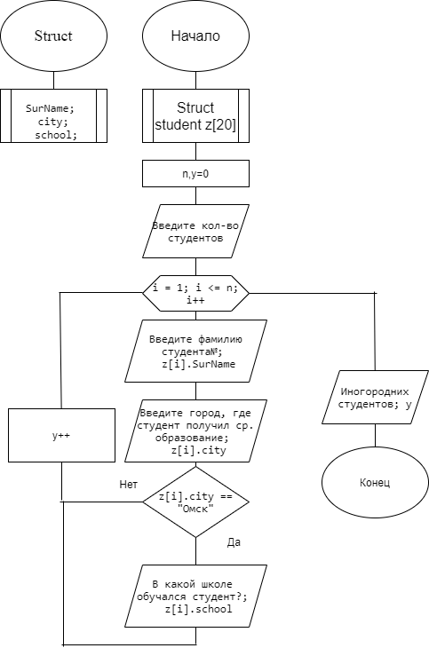
Результат: Программа выдала результат: 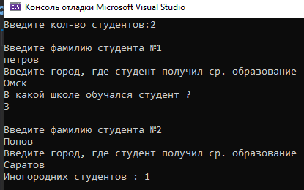

Задание 2
Текст программы:
#include <iostream>
#include <conio.h>
#include <Windows.h>
#include <fstream>
using namespace std;
struct Student
{
string SurName;
string city;
string school;
};
int main()
{
SetConsoleCP(1251);
SetConsoleOutputCP(1251);
setlocale(LC_ALL, "ru");
int n;
int y = 0;
struct Student z[20];
string File;
cout << "Введите название файла для заполнения : ";
cin >> File;
cout << "Введите кол-во студентов:";
cin >> n;
for (int i = 1; i <= n; i++)
{
cout << endl << "Введите фамилию студента №" << i << endl;
cin >> z[i].SurName;
cout << "Введите город, где студент получил ср. образование" << endl;
cin >> z[i].city;
if (z[i].city == "Омск")
{
cout << "В какой школе обучался студент ?" << endl;
cin >> z[i].school;
}
else y++;
}
ofstream out;
out.open(File);
if (!out.is_open())
{
cout << "Ошибка файла !\n";
}
else
{
for (int i = 1; i <= n; i++)
{
out << endl << "Студент № " << i << endl;
out << z[i].SurName << endl;
out << "Получил образование в городе " << z[i].city << endl;
if (z[i].city == "Омск")
{
out << "Учился в школе " << z[i].school << endl;
}
}
out << "Всего иногородних студентов : " << y;
}
out.close();
return 0;
}
Схема алгоритма:
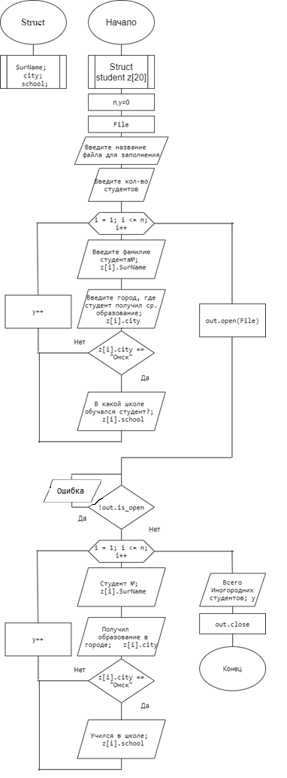
Результат: Программа выдала результат:
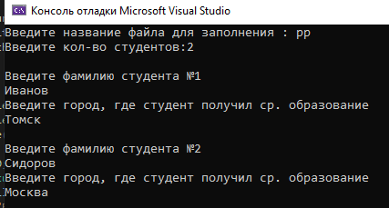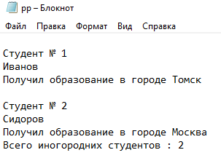
Выводы:
1 Результаты программ совпали с данными.
2.Успешно достигнуты цели лабораторной работы.

Задание 3
Изменить программу 9.1 через структуру и сделать ввод из файла и вывод в файл
Текст программы:
#include <iostream>
#include <conio.h>
#include <math.h>
#include <fstream>
using namespace std;
struct St
{
string mass;
};
int func(float x1, float x2)
{
float Z;
return Z = x1 + exp(x2);
}
int find_root(int A[], int B[], int C[], int n, float* x2)
{
int i = n - 1;
float D = B[i] * B[i] - 4 * A[i] * C[i];
float x1 = -B[i] + sqrt(D) / 2 * A[i];
*x2 = -B[i] - sqrt(D) / 2 * A[i];
return x1;
}
void main()
{
setlocale(LC_ALL, "ru");
int A[3], B[3], C[3];
ifstream in;
struct St z[10];
string File;
cout << "Введите название файла для заполнения : ";
cin >> File;
in.open("1.txt");
for (int i = 0; i < 3; i++)
{
in >> A[i];
}
for (int i = 0; i < 3; i++)
{
in >> B[i];
}
for (int i = 0; i < 3; i++)
{
in >> C[i];
}
in.close();
float x2_1, x2_2, x2_3;
float x1_1 = find_root(A, B, C, 1, &x2_1);
float x1_2 = find_root(A, B, C, 2, &x2_2);
float x1_3 = find_root(A, B, C, 3, &x2_3);
ofstream out;
out.open(File);
out << "Корни первого уравнения:" << endl << "x1= " << x1_1 << endl << "x2= " << x2_1 << endl;
out << "Корни второго уравнения:" << endl << "x1= " << x1_2 << endl << "x2= " << x2_2 << endl;
out << "Корни третьего уравнения:" << endl << "x1= " << x1_3 << endl << "x2= " << x2_3 << endl;
out << "Z1= " << func(x1_1, x2_1) << endl;
out << "Z2= " << func(x1_2, x2_2) << endl;
out << "Z3= " << func(x1_3, x2_3) << endl;
out.close();
}
Схема алгоритма:
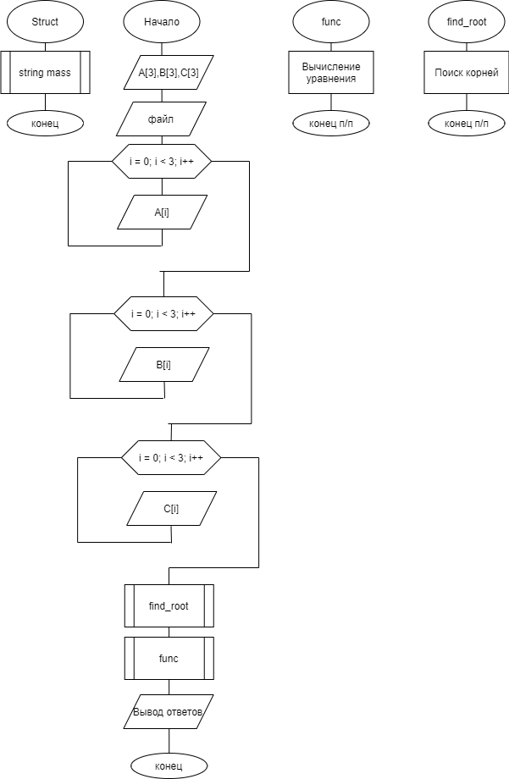
Результат: Программа выдала результат:
